El presidente de Mensajeros en el país árabe pide a los Gobiernos "colaboración y solidaridad"

Padre Carlos: "Hay refugiadas en Jordania que se prostituyen para poder dar de comer a sus hijos"
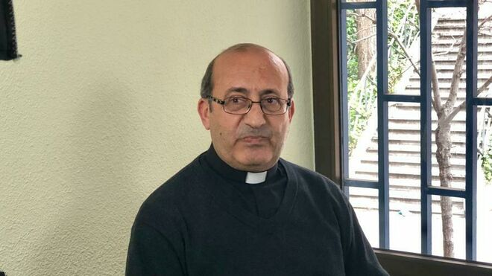
El padre Carlos Jaar, presidente de Mensajeros de la Paz en Jordania

"La Iglesia está haciendo todo lo posible... Pero sola no puede porque [los refugiados] son millones. Necesitamos el apoyo de los amigos, de los empresarios, de los gobiernos...", advierte el sacerdote

Denuncia la "política del nada" de Occidente: "En 'ayuda humanitaria' yo pongo una interrogación. '¿Ayuda humanitaria?', porque ya no existe"
03.06.2019 Jesús Bastante
El padre Carlos Jaar, presidente de Mensajeros de la Paz en Jordania, lanza un 'SOS' por los refugiados en el país árabe. "Tenemos que ayudar a esta gente", implora el sacerdote de la Fundación del padre Ángel. "Mensajeros está haciendo lo imposible pero, una mano sola no puede aplaudir. Necesitamos la colaboración y la solidaridad de mucha gente que nos ayude. Son nuestros hermanos".

Hoy nos acompaña el padre Carlos, buen amigo personal y de esta casa. Es el presidente de Mensajeros de la Paz en Jordania. Acaba de llegar a Madrid siguiendo la huellas del Papa en Rabat, en Marruecos. ¿Cómo ha sido ese viaje?
Ha sido un viaje muy bonito. Siempre es un privilegio para nosotros acompañar al Papa, especialmente en un país árabe. Vamos para apoyar la visita hablando con la gente en árabe, que es muy importante, porque en Marruecos es un país árabe. Cuando llegas, tanto en el aeropuerto como en el hotel, te preguntan el por qué de la visita, y cuando decimos que vamos a acompañar al Papa, se extrañan y me preguntan ¿usted es un sacerdote árabe?
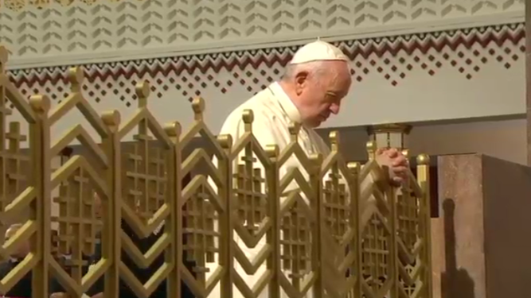
El Papa, en Marruecos

Debió de ser un momento emocionante, porque el Papa habló de usted cuando estaba con los sacerdotes y con los religiosos en Rabat.
Durante su discurso en la catedral comentó: “hablando con un sacerdote de vuestro país, donde los cristianos son una minoría, me contaba que la oración del padrenuestro le dio una impresión muy especial cuando dice 'danos hoy nuestro pan de cada día'” Y me miró como diciendo estoy hablando de usted.
Para mí es un privilegio vivir con los cristianos refugiados. Ellos son para mí los santos. Siempre digo que yo comparto mi vida con santos, pero con santos que viven conmigo.

Esta semana ha habido una entrevista en en la Sexta con el papa Francisco. Refiriéndose a los refugiados, que era el grueso de la entrevista, el Papa habló de aquellos países que son pobres o que no son países del gran occidente como Líbano o como Jordania, que están atendiendo a millones de refugiados. Dijo que son una muestra de que la solidaridad no depende solo del dinero que se tenga, sino de la actitud.
Jordania es un país pobre, pero yo la considero muy rica de corazón. Nuestro país es pequeño comparado a los países de europeos.

Pero hay un millón de refugiados allí.
Al menos un millón y medio. Los recursos de Jordania son muy limitados pero, estamos haciendo lo posible para recibir a esos hermanos y ayudarlos en la medida de nuestras posibilidades. Y, como digo, depende no solo del dinero sino de tener un corazón grande para decirles: “Bienvenidos, compartiremos juntos lo que tenemos”.

¿Cuál es labor que realiza Mensajeros en Jordania? Yo ya la sé porque hemos tenido la suerte de acompañar al padre Carlos en varias ocasiones.
Mensajeros de la Paz está al tope de su trabajo con los refugiados: tenemos una escuela para los niños refugiados iraquíes, que son 250. Otra escuela con los niños de Siria, y estos son 150.
Tenemos una clínica para los pobres que no pueden acudir a un hospital o a una clínica privada. Un centro de computadoras donde vienen los jóvenes refugiados que no pueden matricularse en un centro público del país.
Nosotros ofrecemos un curso donde, después de tres meses, pueden obtener su certificado y con él trabajar desde la casa. Los refugiados iraquíes no tienen el derecho de trabajar en Jordania y no reciben la misma ayuda que los demás refugiados. Llegaron a nuestro país casi con nada, así que usted puede imaginar en qué situación están.

Se hace difícil de imaginar. Debe ser una situación inhumana.
Y ya hace cinco años que están allí mendigando para poder vivir.

Se habla mucho de amor. En occidente lamentablemente ya no se habla de esto. Aparentemente la guerra con Isis ya ha terminado, no hay guerra en Iraq, no hay guerra en Siria... Y, sin embargo, hay millones de personas varadas en mitad de un camino hacia ningún lado que tampoco pueden regresar a su hogar.
La situación de los iraquíes en Jordania es pésima; tanto, que últimamente me están diciendo que hay muchos que se dan a la prostitución para poder dar de comer a los hijos. No podemos aceptar una situación como esta. Pero la pobreza genera muchas cosas.

¿Qué podemos hacer?
Tenemos que ayudar a esta gente. Mensajeros está haciendo lo imposible pero, una mano sola no puede aplaudir. Necesitamos la colaboración y la solidaridad de mucha gente que nos ayude. Son nuestros hermanos.

¿Qué está haciendo el Papa Francisco, que es el único personaje público que está sacando una y otra vez a la palestra la situación de los refugiados? ¿Cómo puede ayudar esto?
La Iglesia está haciendo todo lo posible, te lo puedo asegurar. Pero sola no puede porque son millones. Necesitamos el apoyo de los amigos, de los empresarios, de los gobiernos...
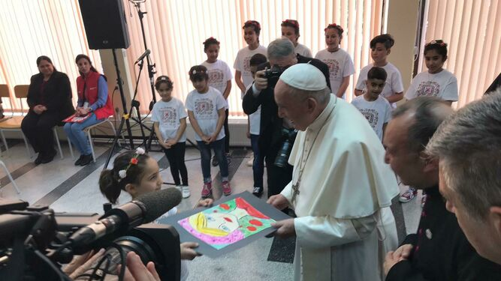
El Papa recibe algunos dibujos de los niños refugiados Osservatore Romano

Se debería hablar también de los corredores humanitarios, que también es un debate que ha desaparecido. Cuando estaban supuestamente a punto de abrirse en España, se dejó de hablar de ello y nunca más se supo. Aunque se han abierto, parece ser que en Andorra, en Italia y en Francia. ¿Para cuándo en España? Mensajeros también estuvo un tiempo intentando que el gobierno de Rajoy se comprometiera.
De momento no se ha hecho nada. Toda la atención y el apoyo está para los refugiados de Siria porque, entre otras cosas, la cuestión política está todavía al día. Por eso ya no me creo nada cuando dicen “ayuda humanitaria”; todo depende de la política.

Aunque ahora en esa zona parece que lo único que interesa es si los altos de Golán son de Israel o qué va a decir Trump sobre Jerusalén...
Es la política del nada. Pero en “ayuda humanitaria” yo pongo una interrogación: “¿ayuda humanitaria?”, porque ya no existe.

Muchas gracias padre Carlos. Ojalá podamos conseguir...
Quisiera aprovechar este momento para decir muchas gracias a Mensajeros de la Paz y a los amigos de Mensajeros de la Paz que apoyan nuestro trabajo con los refugiados.

Lo vamos a seguir haciendo y dándoles voz, porque la tienen igual que dignidad, como cualquiera de nosotros.
Muchísimas gracias.

Donaciones a Mensajeros de la Paz Jordania
Una transferencia bancaria
A cualquiera de nuestras cuentas:
Banco Santander ES21-0049-5104-1120-1606-3667 La Caixa ES66-2100-2225-4602-0024-5787 Bankia ES62-2038-1005-1560-0084-0248

https://www.religiondigital.org/solidaridad/Padre-Carlos-Presidente-Mensajeros-Jordania-refugiados_0_2126487363.html

